New motors in B&R's portfolio
B&R and Baumüller establish long-term framework supply contract
Eggelsberg – On May 21st, Baumüller and B&R signed a framework contract to solidify the cooperation established by Hans Wimmer and Peter Schuch from B&R and Norbert Scholz and Ralf Dietrich from Baumüller. Customers will now profit from the combined expertise of the two system suppliers. In the future, B&R will take advantage of Baumüller's comprehensive selection of motors, drawing from their DSC, DSD and DS series. "The Baumüller motors will expand our performance range up to 140 kW," says B&R's managing director Hans Wimmer. "This cooperation says a great deal about the quality and performance of the Baumüller products. This is a classic Win-Win situation for both companies," says Baumüller's general manager Ralf Dietrich.

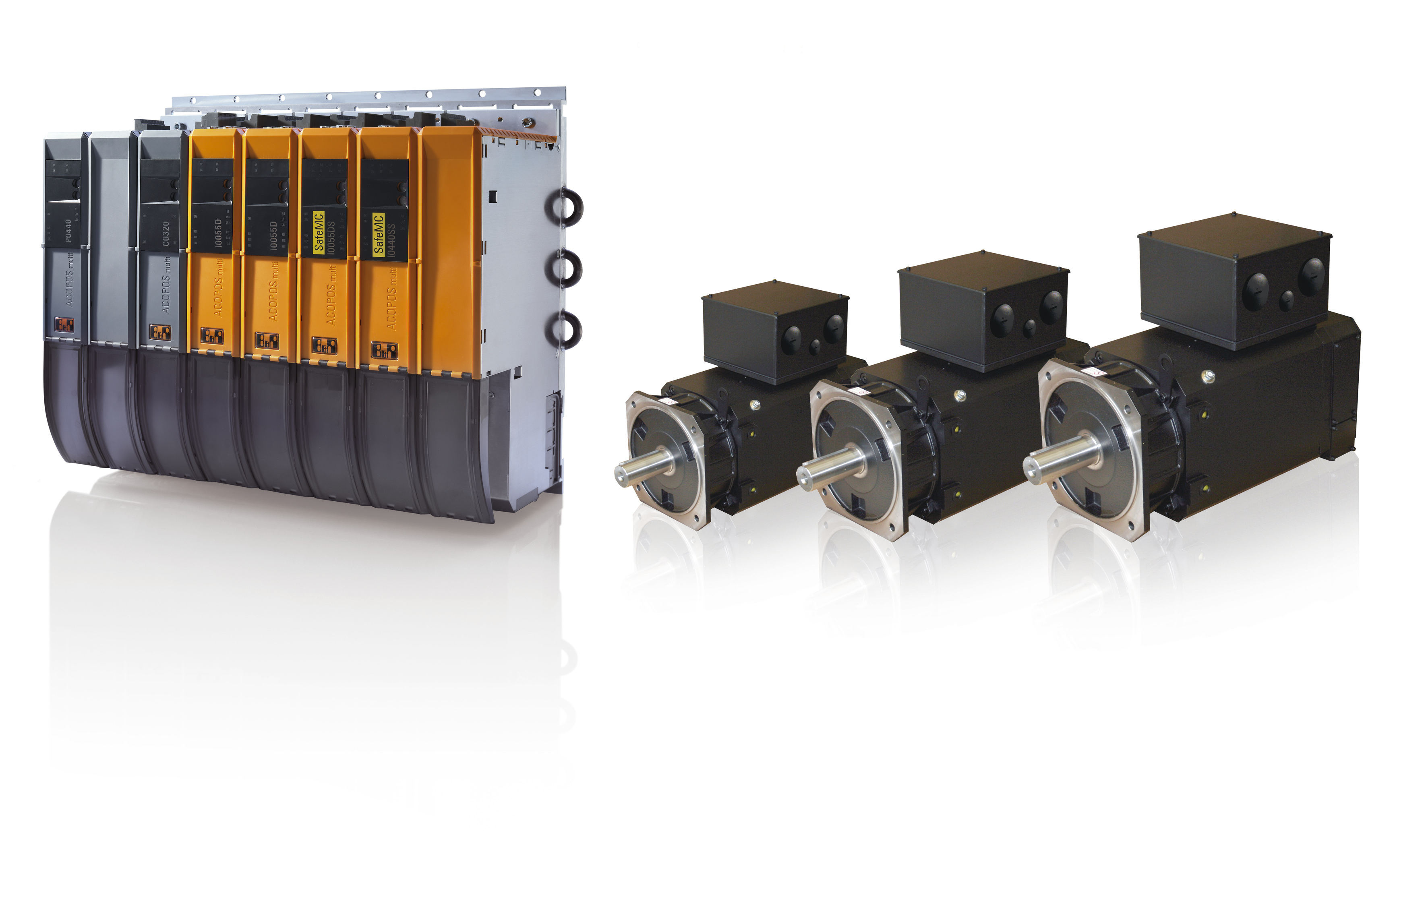
Cooperation: Baumüller and B&R have signed a long-term framework supply contract – expanding B&R's portfolio of motors with power ratings up to 140 kW.

Acerca de B&R
B&R, empresa perteneciente al Grupo ABB y con sede en Austria, es líder mundial en automatización industrial. B&R combina tecnología de vanguardia con ingeniería avanzada para proporcionar a usuarios de todos los sectores soluciones completas para la automatización de máquinas y fábricas, Motion Control, HMI y tecnología de seguridad integrada. El catálogo de productos se completa con estándares de comunicación de IoT industrial que incluyen OPC UA, POWERLINK y openSAFETY. Gracias a su única herramienta de software Automation Studio, B&R redefine constantemente el futuro de la ingeniería de automatización. El espíritu innovador que mantiene a B&R a la vanguardia de la automatización industrial está impulsado por el compromiso de simplificar los procesos y superar las expectativas de los clientes.Para más información, visite www.br-automation.com.
Para más información, visite www.br-automation.com.

